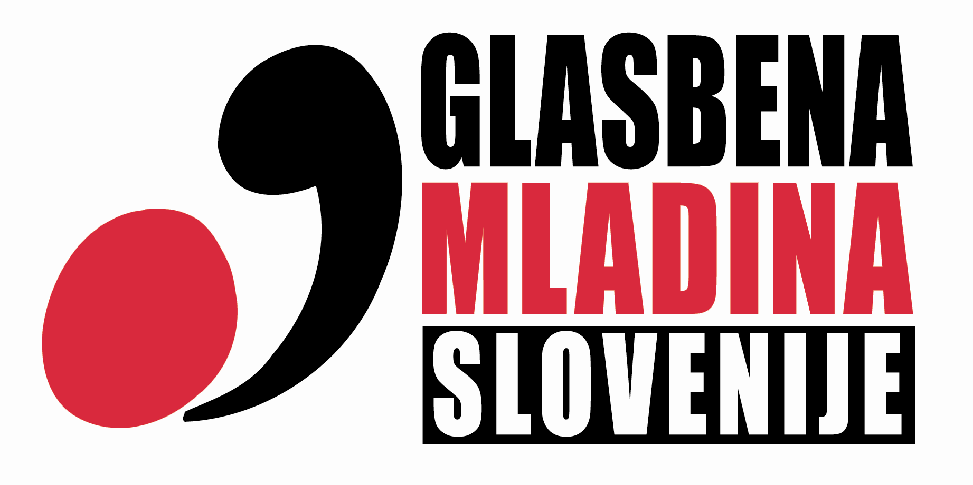
Mednarodni poletni glasbeni tabor
Murska Sobota, 12. do 20. julija 2013

PRIJAVNICA – HARMONIKA

Izpolnjeno prijavnico pošljite najkasneje do 31. maja 2013 na naslov glasna@glasbenamladina.si.

Ime in priimek
Naslov
Datum rojstva
Telefon
E-mail:

Glasbeno predznanje - dosedanje glasbeno šolanje (na kratko opišite na kateri glasbeni šoli, pri kateremu učitelju, trajanje šolanja): _____________________________________________________________________________________________________________________________________________________________________________________________

Kotizacija: 390,00 € (za prijave do 20. aprila znaša višina kotizacije 350,00 €).
Vključuje tečaje pri pedagogih (individualne ure, komorna igra, teoretska predavanja) in namestitev s polnim penzionom v času trajanja poletnega tabora. Prvi del kotizacije (50 %) je potrebno poravnati do 1. junija 2013, drugi del kotizacije (50%) je potrebno poravnati do 1. julija. Kotizacije vplačajte na transakcijski račun Zveze Glasbene mladine Slovenije: SI56 0201 0001 9189 185 (odprt pri NLB d.d.).

Začetek tečaja: Petek, 12. julija 2013.

Namestitev: Udeleženci tečaja bodo nameščeni v dvo- in troposteljnih sobah v hotelu 3* (Hotel Zvezda v središču Murske sobote).

Podpis udeleženca (pri mladoletnih osebah tudi podpis staršev):

______________________________________________________________

Izpolnjeno prijavnico pošljite najkasneje do 31. maja 2013 na naslov glasna@glasbenamladina.si.

Za nadaljnje informacije smo vam na voljo tudi na
telefonski številki 041 208 852 (Uroš Mijošek, producent glasbenega programa).

